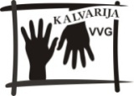

**Įgyvendintas projektas „Mano kaimas – tapybos kūrinys“**

Kalvarijos viešoji biblioteka įgyvendino projektą „Mano kaimas – tapybos kūrinys“(Nr. LEADER-13-KALVARIJA-05-007), pagal Kalvarijos vietos veiklos grupės strategijos „Kalvarijos VVG teritorijos vietos plėtros strategija 2007-2013 m.“ II prioriteto „Kalvarijos VVG teritorijos gyventojų sutelktumo ir tapatumo stiprinimas“ priemonės „Krašto kultūros ir tradicijų puoselėjimas“ veiklos sritį „Kultūriniai – edukaciniai projektai“

Projekto įgyvendinimo metu vyko keturi dailės edukaciniai užsiėmimai Aistiškių, Liubavo, Jusevičių, Sangrūdos bendruomenėse: įvairaus amžiaus vietos gyventojai piešė savo kaimą. Užsiėmimus vedė dailininkas Vytautas Kalinauskas, čia pat veikė jo autorinės darbų parodos. Biblioteka įsigijo ekspozicinius stovus parodoms eksponuoti – jie buvo naudojami bendruomenėse parodoms rengti.

Projekto dalyviai dalyvavo edukacinėje programoje „Biblija paveiksluose“, kuri vyko Kaune, M.Žilinsko dailės galerijoje. Bendruomenių atstovai susipažino su profesionalia daile, o vėliau ir patys trumpam tapo dailininkais – jie piešė angelus.

Vienas iš projekto tikslų – išleisti knygą „Kalvarijos krašto kūrėjai: Vytautas Kalinauskas“. Tai – trečiasis ciklo apie Kalvarijos krašto kūrėjus leidinys. Knygos pristatyme dalyvavo Kalvarijos krašto bendruomenių nariai.

Baigiamasis projekto „Mano kaimas – tapybos kūrinys“ renginys vyko Jungėnų laisvalaikio salėje. Jo metu aktyviausiems projekto dalyviams buvo įteikti suvenyriniai puodukai, pristatantys šį projektą. Renginyje dalyvavusieji džiaugėsi projekto rezultatais, pasidalino idėjomis dėl tolimesnės veiklos. Projekto paramos suma 35 514,70 Lt ir PVM.

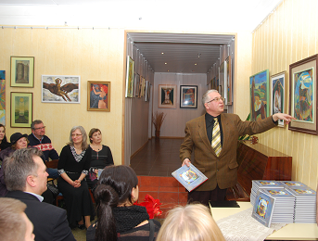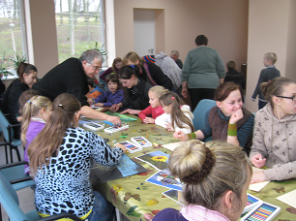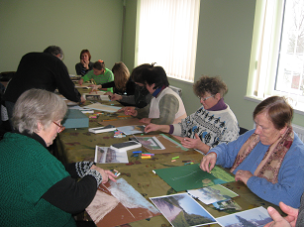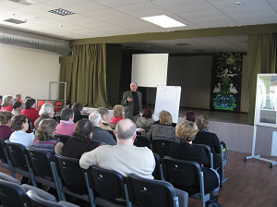

Projekto vadovė Asta Jankeliūnienė